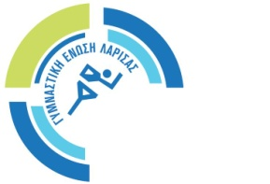4^{ο} Πανελλήνιο Πρωτάθλημα Αισθητικής Ομαδικής Γυμναστικής 

ΚΑΡΤΑ ΑΘΛΗΤΗ
Για την κάρτα αθλητή απαιτούνται :
- Δύο έγχρωμες φωτογραφίες τύπου ταυτότητας
- Πιστοποιητικό γέννησης από τον Δήμο ή φωτοτυπία των δύο όψεων της ταυτότητας
- Βεβαίωση ιατρού. Θα δοθεί πριν τον αγώνα στο Άργος.
- 10 ΕΥΡΩ ανά αθλητή.

Λογαριασμός Τράπεζας Πειραιώς
ΙΒΑΝ : GR57 0172 6060 0056 0602 1803 115

Κατάθεση και αποστολή έως 2 Νοεμβρίου 2018

Ταχυδρομική διεύθυνση αποστολής δικαιολογητικών :
Γ.Ε.Λ.
Γεώργιος Βαιόπουλος
Ηπείρου 39 – 41
Λάρισα
412 22

*** στον φάκελο να υπάρχουν, οι δύο φωτογραφίες, το πιστοποιητικό ή η ταυτότητα και η απόδηξη κατάθεσης.
*** Η ισχύς της κάρτας θα είναι έως 31 Δεκεμβρίου 2019

